2012年浙江理科综合 化学试题
29．[15分]化合物X是一种环境激素，存在如下转化关系：
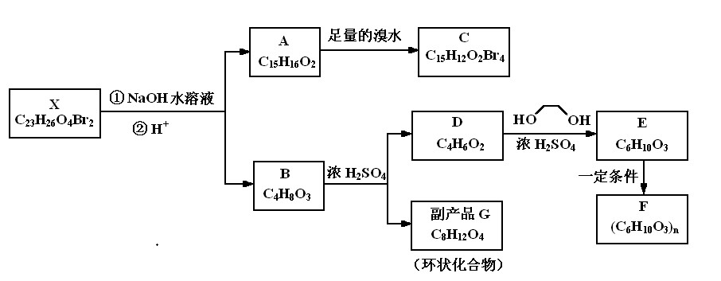
化合物A能与FeCl₃溶液发生显色反应，分子中含有两个化学环境完全相同的甲基，其苯环上的一硝基取代物只有两种。¹H-NMR谱显示化合物G的所有氢原子化学环境相同。F是一种可用于制备隐形眼镜的高聚物。根据以上信息回答下列问题。
（1）下列叙述正确的是_________。A．化合物A分子中含有联苯结构单元B．化合物A可以和NaHCO₃溶液反应，放出CO₂气体C．X与NaOH溶液反应，理论上1 mol X最多消耗6 mol NaOH
D．化合物D能与Br₂发生加成反应
（2）化合物C的结构简式是_________________，A→C的反应类型是________。
（3）写出同时满足下列条件的D的所有同分异构体的结构简式（不考虑立体异构_________。
a．属于酯类 b．能发生银镜反应
（4）写出B→C反应的化学方程式_______________________________________________。
（5）写出E→F反应的化学方程式_______________________________________________。
答案：29（15分）（1）C₈H₁₂O₄ （2）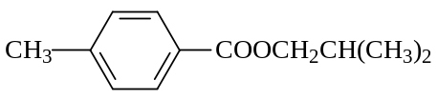
（3）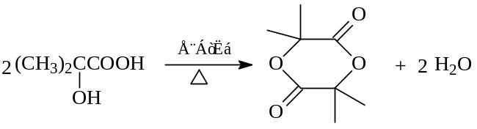取代反应（或酯化反应）
（4）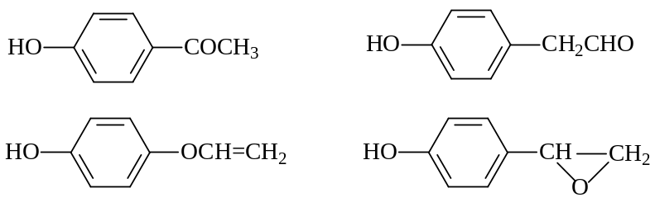 （5）